Osservatorio Blockchain & Web3

Web3: Why, What and When?

Gennaio 2024

Introduzione 2
Executive Summary 3
Internet of Value: il percorso normativo e l’interesse per la programmabilità 4
Blockchain for business: la spinta della tokenizzazione 5
Decentralized web: la crescente maturità e le prospettive di lungo periodo 6
Il mercato italiano: l’adozione rimane stabile tra aziende e consumatori 7

Introduzione

Il 2023 è stato un anno di forte trasformazione per il mondo web3, partendo dall’ingombrante eredità di instabilità e scandali, come quelli di Terra-Luna ed FTX, che hanno messo in discussione la fiducia del pubblico e sollevato interrogativi critici. Nonostante questi problemi, o proprio grazie alla necessità di affrontarli e superarli, quest’anno può essere caratterizzato come una fase di purificazione e maturazione: si sono ridotte molte delle discutibili pratiche speculative, è stata promossa un'evoluzione più consapevole della tecnologia blockchain, è stata data maggiore attenzione agli aspetti etici e allo sviluppo sostenibile.

Nel 2023 ha continuato a farsi strada l’idea di web3, ossia di un’evoluzione dell’attuale modello di applicazioni interconnesse e fruibili tramite internet. Partendo da una crescente consapevolezza di alcuni limiti fondamentali del web “attuale”, tra cui spiccano l’opacità degli algoritmi, la concentrazione crescente di forme di potere e arbitrio e la scarsa interoperabilità delle applicazioni, le tecnologie blockchain propongono un paradigma alternativo di esecuzione che assicura la trasparenza degli algoritmi, consente di definire asset (i token) e identità digitali di cui gli utenti possono disporre autonomamente e posiziona l’interoperabilità delle applicazioni a un livello tecnologico fondamentale e imprescindibile. Questa evoluzione impone però la ridefinizione di gran parte dei modelli di business precedenti.

Nonostante la diminuita attenzione mediatica sulle performance finanziarie di criptovalute e NFT rispetto al 2021-2022, sono maturati significativi progressi tecnologici, regolamentari e applicativi. Nel campo delle applicazioni, particolare slancio ha avuto il fenomeno della tokenizzazione, cioè la rappresentazione di asset reali e monetari istituzionali tramite sistemi blockchain. Aziende di rilievo come Visa, Mastercard e PayPal hanno integrato nei loro servizi gli stablecoin, cioè denaro fiat tokenizzato, abilitando nuove applicazioni e modalità di trasferimento. La spinta alla tokenizzazione ha inoltre interessato sempre di più i cosiddetti Real World Assets (RWA), ovvero asset finanziari “tradizionali” e persino proprietà di beni fisici. Questa tendenza è guidata dalla prospettiva di migliore trasferibilità e di programmabilità, che li rende utilizzabili in applicazioni trasparenti e più inclusive nel contesto del web3.

Sul fronte regolamentare, mentre l'Europa ha approvato il regolamento MiCA e avviato il DLT Pilot Regime, dimostrando una certa sensibilità nei confronti delle crypto-attività e l’intenzione di integrarle nel sistema finanziario esistente in modo controllato, negli Stati Uniti l'atteggiamento è stato in alcuni casi più conflittuale, come per esempio nelle interazioni tra le “crypto-imprese” e la Securities and Exchange Commission (SEC). Questa divergenza potrebbe valere all’Europa l’opportunità di posizionarsi come leader nella regolamentazione e nell'adozione di queste tecnologie.

Infine, non sono mancate evoluzioni importanti anche nelle tecnologie di base. In particolare, il campo della crittografia delle prove a conoscenza zero (Zero-Knowledge Proofs, ZKP) ha visto sviluppi sorprendenti, stimolati anche dalla prospettiva di garantire alle applicazioni web3 nuovi livelli di prestazione, privacy e conformità normativa. L'interoperabilità e l'ottimizzazione delle infrastrutture blockchain hanno continuato a migliorare, riducendo i costi e ampliando l'accesso e l'uso.

L’anno nuovo, che vede all’orizzonte la riduzione ulteriore dei costi di utilizzo delle piattaforme e l'approvazione possibile e imminente di strumenti finanziari come gli ETF spot, potrebbe segnare un momento di accelerazione nel percorso di normalizzazione nella percezione di queste tecnologie, abilitando un'adozione più estesa e strutturata. L'attenzione crescente verso gli RWA e il dibattito sulla regolamentazione riflettono una maturazione del settore, delineando un futuro in cui il paradigma del web3 si evidenzia per il suo potenziale trasformativo, estendendosi al di là delle mere dinamiche finanziarie e delle fluttuazioni nel mercato delle criptovalute. Il web3 promette, infatti, l'opportunità di plasmare un nuovo modello di Internet caratterizzato da equità e inclusività, basato su concetti chiave come la trasparenza, la decentralizzazione e il coinvolgimento attivo degli utenti. Ciò potrebbe determinare un cambiamento profondo non solo da un punto di vista economico, ma anche sociale.

Alessandro Perego
Direttore Scientifico, Osservatori Digital Innovation

Donatella Sciuto
Rettrice, Politecnico di Milano

Executive Summary

Il 2023, a uno sguardo superficiale, potrebbe sembrare essere stato un anno difficile per il settore web3👓. La limitata esposizione mediatica e il sospetto che la tecnologia blockchain avesse già raggiunto il proprio potenziale hanno contribuito a questa errata percezione. In realtà, dopo un 2022 tumultuoso, caratterizzato prima da un periodo di hype e poi dal susseguirsi di eventi sfavorevoli, l’ultimo anno ha evidenziato importanti segnali di consolidamento per il web3 e le tecnologie blockchain. Si sono registrati numeri di mercato e di adozione incoraggianti, uno sviluppo positivo del quadro normativo di riferimento e vivacità nei nuovi progetti aziendali.

Il mercato delle criptovalute, dopo un periodo di relativa stabilità, ha registrato una ripresa nel 2023 (+110% rispetto a fine 2022), grazie anche allo sviluppo degli ETF spot su Bitcoin ed Ether, ormai prossimi al rilascio da parte dei principali fondi di investimento globali. Oltre al mercato delle criptovalute👓, che rappresenta solo un indicatore parziale dell’effettivo sviluppo del settore, un ulteriore segnale positivo proviene dalla crescita dell'interesse degli utenti. Sono circa 3 milioni gli utenti giornalieri che attivamente utilizzano le oltre 15.000 applicazioni decentralizzate (DApp)👓 presenti sul mercato, un dato in aumento del +75% nell'ultimo anno. Anche l'ecosistema della finanza decentralizzata (DeFi)👓 ha dimostrato stabilità durante le difficoltà del mercato, mantenendo un valore investito complessivo stabilmente intorno ai 45 miliardi di dollari; ammontare rilevante, anche se ben lontano dai 160 miliardi di dollari toccati ad aprile 2022, prima del crollo di Terra-Luna e del successivo cryptowinter.

Un forte impulso è stato dato anche dagli enti regolatori a livello internazionale. Gli eventi del 2022 hanno infatti contribuito a spingere le autorità di tutto il mondo verso una maggiore attenzione alla regolamentazione del settore. La manifestazione più evidente di questa tendenza arriva dall'Unione Europea, che nel 2023 ha portato avanti le importanti iniziative partite già negli anni precedenti: il regolamento MiCA relativo ai crypto-asset, il DLT Pilot Regime e il progetto dell’Euro Digitale.

Un ulteriore segnale positivo è arrivato anche dalle aziende e dalle PA di tutto il mondo, che nel 2023 hanno proseguito lo sviluppo di progetti basati su blockchain. L'Osservatorio ha infatti individuato 297 casi nel 2023, in crescita del +19% rispetto al 2022. Da un’analisi sulle Fortune Global 500, inoltre, emerge che sono 161 le imprese che hanno implementato almeno un progetto basato su blockchain negli ultimi anni (il 32% del totale). Queste imprese hanno in totale sviluppato 398 progetti implementativi – considerando PoC, progetti pilota e operativi – il 34% dei quali solo negli ultimi 2 anni.
Per analizzare meglio le caratteristiche dello sviluppo del web3 è possibile dividere i progetti in 3 categorie: Internet of Value👓, Blockchain for business👓 e Decentralized web👓.

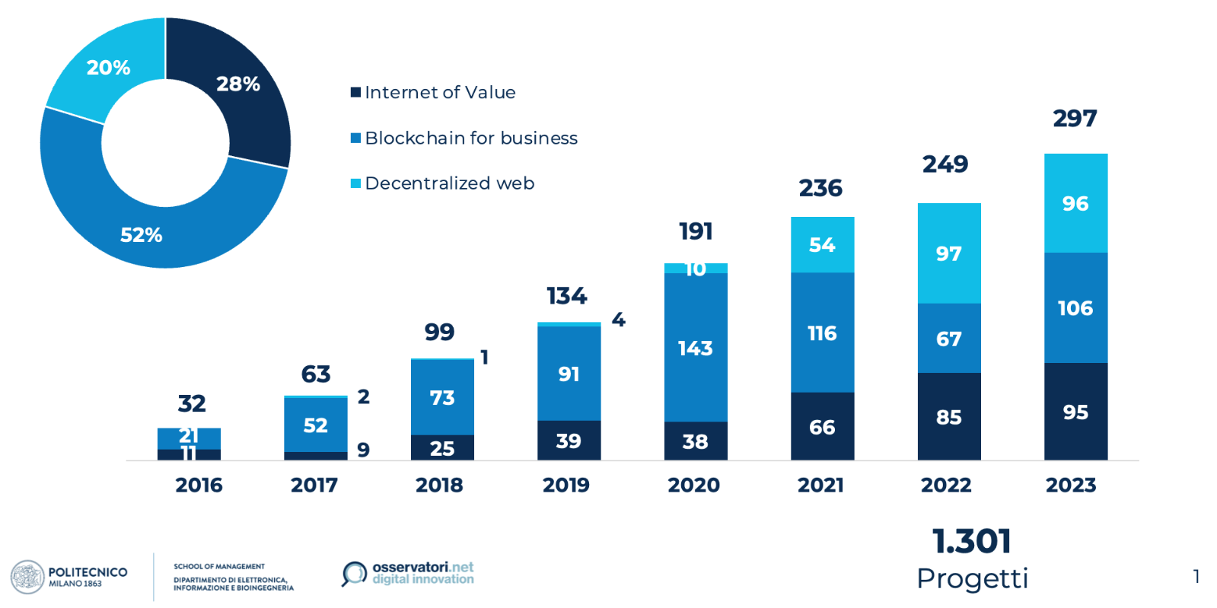
>>>>
GRAFICO 1
I progetti web3 internazionali suddivisi nelle tre categorie per anno (Base: 1.301 progetti)
>>>>

Internet of Value: il percorso normativo e l’interesse per la programmabilità

Nel 2023, i nuovi progetti legati all’Internet of Value sviluppati da aziende e pubbliche amministrazioni in tutto il mondo sono stati 95, il 32% dei progetti censiti complessivamente, un dato in continuità con quanto registrato nel 2022. Guardando al solo settore bancario, 63 delle 100 principali banche al mondo – 10 in più rispetto al 2022 – hanno avviato almeno un progetto che coinvolge servizi di custodia e investimento in criptovalute, l'utilizzo di stablecoin👓 o le CBDC👓.
In parallelo alla crescita dei progetti, il 2023 ha visto la continuazione e i primi effetti del processo di creazione di un quadro regolamentare più definito e favorevole agli attori istituzionali. Nell’ambito del MiCAr, in Europa si contano già oltre 1.300 “operatori di valute virtuali” regolamentati e vigilati, di cui 131 in Italia. Inoltre, spinti dall’inquadramento di questi strumenti nel MiCAr, alcuni attori europei stanno sviluppando stablecoin ancorate all’euro in grado di offrire piena programmabilità e interoperabilità con le applicazioni web3. Particolarmente significativi sono gli annunci di Société Générale e DWS, impegnati nella creazione di stablecoin istituzionali che vadano a colmare l'esigenza di una forma riconosciuta di valuta utilizzabile su piattaforme blockchain e anticipando il lancio del Digital Euro👓 da parte della BCE.
Il progetto per l'Euro Digitale, dopo due anni di studio, è passato ufficialmente il 1° novembre alla fase di preparazione. Ciò rappresenta una potenziale rivoluzione dei pagamenti nel panorama finanziario europeo con possibili impatti anche nel mondo web3, anche se si sospetta il non utilizzo della tecnologia DLT per il suo funzionamento. Lo sviluppo di forme digitali di moneta di banca centrale (CBDC) non è però solo una peculiarità europea. Sono ben 94 le banche centrali (circa il 60% del totale) che stanno esaminando o sperimentando attivamente le CBDC. Il 46% delle iniziative è attualmente in fase di sperimentazione, in aumento del +8% rispetto al 2022. Tali progetti stanno dimostrando come le CBDC possano ridurre significativamente tempi e costi nei processi finanziari tradizionali e rappresentano al contempo un elemento abilitante di innovazione.
Alcune banche centrali stanno testando anche l’utilizzo di piattaforme blockchain per consentire forme di programmabilità dei pagamenti ancora più innovative sfruttando le caratteristiche degli smart contract👓. Questo tipo di programmabilità, nativamente integrata nelle piattaforme blockchain, consente a chiunque di abilitare soluzioni come “split payment”, “delivery versus payment” e “time-bound automation”. Tutto ciò è inoltre possibile senza la necessità di intermediari. Queste funzionalità nel contesto del web3 rendono possibili applicazioni innovative (come la DeFi e molto altro); i pagamenti programmabili diventano infatti strumenti potenti per ottimizzare le transazioni finanziarie, sfruttando la sicurezza e la trasparenza intrinseche della tecnologia blockchain.
Nel prossimo futuro sarà cruciale comprendere come criptovalute, stablecoin e CBDC si svilupperanno nel tempo, se in competizione reciproca o seguendo logiche di integrazione nell'ambito del web3.
>>>>
REPORT
CBDCs: development and future scenarios
[https://www.osservatori.net/en/products/formats/report/cbdcs-development-future-scenarios-report]
>>>>

Blockchain for business: la spinta della tokenizzazione

I progetti Blockchain for business mirano a ottimizzare i processi aziendali attraverso strumenti come token👓 e smart contract. Questo settore continua a rappresentare quello con il maggior numero di progetti sviluppati dalle aziende, 106 nel 2023 (36%), con una crescita registrata rispetto al 2022 del +58%.

Tale incremento si osserva nonostante i grandi progetti di ecosistema che avevano caratterizzato il settore Blockchain for business in passato, continuino a riscontrare difficoltà. Già nel 2022 diverse iniziative di rilievo come TradeLens e B3i erano state interrotte. Anche nel 2023, alcuni progetti hanno dovuto affrontare nuove sfide legate al mantenimento delle relazioni tra gli attori coinvolti o all'insostenibilità economica. Le problematiche sono state accentuate da un contesto macroeconomico sfavorevole che ha influito anche su diversi progetti blockchain di ecosistema come Contour e Marco Polo, che hanno fallito la raccolta di nuovi round di finanziamento e sono stati chiusi per insolvenza.

La crescita di questo settore è principalmente attribuibile alle numerose aziende che hanno sviluppato progetti di tokenizzazione👓 per innovare i propri processi aziendali (55 progetti solo nel 2023). Il settore finanziario è quello che nel 2023 ha esemplificato meglio l’impatto dei token nei progetti Blockchain for business, generando efficienze e creando nuovi ruoli di mercato. Tra questi emergono i casi nel settore finanziario, dove sempre più attori di spicco a livello internazionale e italiano, come Mediobanca o Crédit Agricole Italia, hanno emesso obbligazioni, NPL o quote di fondi tokenizzati per migliorare l’efficienza dei processi, ridurre i rischi di controparte e accedere a maggiore liquidità. Anche importanti società di borsa, come London Stock Exchange Group e Boerse Stuttgart Digital, hanno annunciato nuovi marketplace digitali dedicati alle securities tokenizzate seguendo il modello di SDX, già attivo in Svizzera. Altri player istituzionali hanno poi sviluppato piattaforme di tokenizzazione, come il Tokenized Collateral Network di JP Morgan o la piattaforma Tokenize di UBS.

>>>>
REPORT
Blockchain for business projects: challenges and solutions
[https://www.osservatori.net/it/prodotti/formato/report/blockchain-business-projects-challenges-solutions-report]
>>>>

Decentralized web: la crescente maturità e le prospettive di lungo periodo

Nei progetti Decentralized web la blockchain funge da piattaforma tecnologica per sviluppare servizi innovativi più vicini al paradigma web3, come le applicazioni decentralizzate (DApp) o i progetti legati ai non-fungible token (NFT)👓.
Nel 2023, anche questo settore ha continuato ad evolversi, registrando 96 nuovi casi (32%), un numero in linea con quanto registrato nel 2022. In continuità con il 2022 è anche l’utilizzo degli NFT come strumento di innovazione. Se però negli scorsi anni i progetti erano principalmente legati all’emissione di digital collectible👓 – spesso caratterizzati da un approccio sperimentale e non necessariamente orientati a una visione a lungo termine – nell'ultimo anno si è osservata una maggiore maturità dei progetti realizzati.

Gli NFT stanno diventando catalizzatori di iniziative più ampie e strategiche per le aziende che decidono di utilizzarli. Un fenomeno notevole è rappresentato dalle iniziative che sfruttano gli NFT come strumenti di customer loyalty a favore del brand di riferimento. Esempi significativi includono Starbucks Odyssey e il più recente progetto Uptrip di Lufthansa. Nel 2023 sono emersi anche nuovi progetti che sfruttano gli NFT come strumento abilitante per creare nuove community online. Ad esempio, Shopify sta sperimentando degli e-commerce token-gated👓, che consentono ai brand di offrire promozioni, prodotti esclusivi o l'accesso anticipato ai nuovi prodotti esclusivamente ai possessori di determinati NFT, premiando così i clienti più fedeli e creando un senso di comunità ed esclusività. Un'altra iniziativa riguarda le playlist token-gated che Spotify sta testando, riservate esclusivamente ai partecipanti di progetti NFT come Overlord e Kingship.

Tali iniziative potrebbero in futuro agevolare un coinvolgimento ancora più profondo degli utenti, consentendo loro di interagire direttamente con i brand attraverso community partecipative. Questo utilizzo potrebbe adottare modelli basati sul concetto di Decentralized Autonomous Organization (DAO)👓 attualmente impiegati in diverse DApp, ma che ancora faticano ad essere adottati dalle organizzazioni tradizionali.

Con l'attenuarsi dell'hype mediatico sugli NFT, le aziende tradizionali possono ora concentrarsi sull’integrazione degli strumenti web3 nelle proprie offerte e sviluppare strategie di lungo periodo per creare iniziative di successo, anche in collaborazione con attori nativi dell'ecosistema. È necessario superare l'approccio a breve termine basato sul clamore mediatico delle nuove tecnologie, ponendo invece l'attenzione sulle opportunità che questi strumenti stanno gradualmente delineando.

Saranno necessari alcuni anni affinché il pieno sviluppo del web3 diventi una realtà, abilitato da una sinergia tra progetti IoV, Blockchain for business e Decentralized web promossi sia da aziende tradizionali sia da “crypto-native”, sotto l’occhio vigile dei regolatori mondiali.

>>>>
REPORT
Decentralized Autonomous Organizations (DAOs): caratteristiche e possibili use case in ambito aziendale
[https://www.osservatori.net/it/prodotti/formato/report/decentralized-autonomous-organizations-daos-caratteristiche-possibili-use-case-ambito-aziendale-report]
>>>>

Il mercato italiano: l’adozione rimane stabile tra aziende e consumatori

Come nel resto del mondo, anche in Italia la normativa ha fatto progressi significativi. La Legge di Bilancio 2023 ha delineato un regime fiscale specifico per le criptovalute e ulteriori sforzi sono stati compiuti per regolarizzare patrimoni in criptovalute precedentemente non dichiarati. Il “decreto fintech” è stato realizzato invece con l’obiettivo di adattare il quadro legislativo italiano al DLT Pilot Regime, introducendo misure relative all’emissione e alla circolazione di “strumenti finanziari digitali”, oltre a semplificazioni per l’esplorazione nel campo fintech. Inoltre, il “decreto Made in Italy” del MIMIT ha promosso le tecnologie DLT per la tracciabilità e la valorizzazione della filiera del Made in Italy, attraverso l'istituzione di un catalogo nazionale per il censimento delle soluzioni blockchain conformi alle disposizioni del decreto legislativo del 14 dicembre 2018, n. 135 (sostegno e semplificazione per le imprese e per la pubblica amministrazione).

Dopo la crescita del 2022, in Italia questo è stato un anno di attesa per il web3, volto a comprendere più a fondo come affrontare le sfide derivanti dai passati crolli oltreoceano e ad aspettare il via libera della normativa.

Nel corso del 2023 il mercato italiano delle soluzioni blockchain da parte di aziende tradizionali ha mantenuto una sostanziale stabilità. Il livello di investimenti registrato è, infatti, solo lievemente inferiore rispetto all'anno precedente, e pari a circa 38 milioni di euro (-10% rispetto al 2022). Gli attori coinvolti hanno spostato la loro attenzione dal lancio immediato di progetti di piccola entità, che nel 2022 erano principalmente legati alla creazione di NFT, a prototipi e progetti pilota orientati allo sviluppo di iniziative di maggiore dimensione. In linea con il panorama internazionale, il settore finanziario e assicurativo mantiene la sua posizione predominante, rappresentando il 39% degli investimenti complessivi. Aumenta invece la rilevanza dei progetti legati alla pubblica amministrazione, che tornano al secondo posto (il 14% degli investimenti totali). Rispetto all’anno precedente, cresce anche il settore dell’agrifood che, con il 10% degli investimenti registrati, raddoppia la quota del 2022. La percentuale relativa al settore fashion e lusso diminuisce, contribuendo ora al 7% degli investimenti. Questo è il risultato del proseguimento di molti progetti legati agli NFT avviati l'anno precedente, durante la forte crescita del 2022.

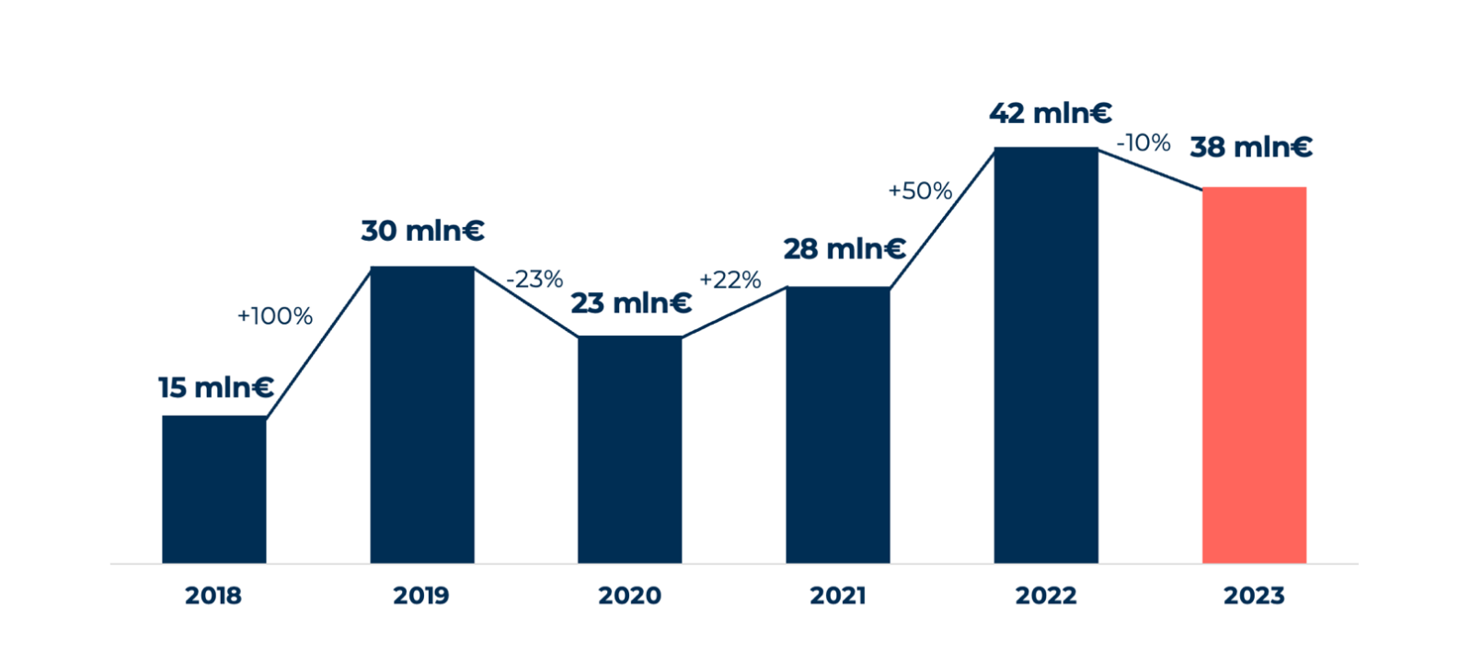
>>>>
GRAFICO 2
Gli investimenti in progetti web3 in Italia (stima Osservatorio Blockchain & Web3)
>>>>

Anche il dato sull’adozione da parte dei consumatori italiani rimane invariato rispetto al 2022. Oltre 3,6 milioni di italiani hanno dichiarato di possedere attualmente criptovalute o token. Dall’analisi congiunta degli utenti che sono attualmente in possesso di crypto-asset e di quelli che li hanno acquistati in passato, gli exchange di criptovalute si confermano il canale principale di accesso a questi strumenti (32% degli utenti), seguiti dai servizi di wallet con acquisto diretto (17%). Il 38% degli italiani preferisce invece esporsi finanziariamente a questi strumenti solo in modo indiretto attraverso servizi di trading tradizionali e app bancarie.
Tra gli utenti che possiedono o hanno posseduto crypto-asset, il 37% afferma di conservare i propri beni utilizzando servizi di exchange, con Coinbase, Crypto.com e Binance che rimangono i principali. Questa percentuale è significativamente inferiore rispetto all'anno precedente, quando era del 55%. In linea con il 2022 invece, il 36% degli utenti utilizza software wallet non-custodial e l’8% utilizza hardware wallet. Si registra poi un aumento significativo degli utenti che detengono criptovalute o token presso servizi di trading finanziari generici o su app bancarie (38%, contro il 23% dello scorso anno), probabilmente anche per via dell’incremento dell’offerta di tali servizi. È più ridotta invece la penetrazione di NFT, giochi play-to-earn e applicazioni DeFi, adottati rispettivamente dall’8%, 8% e 5% degli intervistati.

In conclusione, emerge chiaramente come in Italia persista la necessità di intensificare gli sforzi per educare i cittadini verso una corretta adozione di questi strumenti, rassicurare le aziende tradizionali sulla possibilità di utilizzarli in modo coerente con la normativa vigente, stimolare la crescita di startup “crypto-native” e proteggere il mercato da comportamenti speculativi.

Valeria Portale
Direttore dell’Osservatorio Blockchain & Web3

Francesco Bruschi
Direttore dell’Osservatorio Blockchain & Web3

Giacomo Vella
Direttore dell’Osservatorio Blockchain & Web3

>>>>
PROGRAMMA TEMATICO
BLOCKCHAIN & DLT: QUALI OPPORTUNITÀ DI BUSINESS NEL WEB3? (2024)
[https://www.osservatori.net/it/eventi/on-demand/programmi-tematici/blockchain-dlt-opportunita-business-web3-programma-2024]
>>>>

I due più rilevanti a cui si fa riferimento sono il collasso dell’ecosistema Terra-Luna e dell’exchange FTX.
https://defillama.com/
Il cryptowinter è una fase di raffreddamento dell’entusiasmo legata a un ribasso del valore di mercato di criptovalute e token
Il MiCAr, acronimo di "Market in Crypto Asset regulation", è una proposta di regolamentazione che fornisce un quadro normativo per il mercato delle criptovalute all'interno dell'Unione Europea. Approvato dal Parlamento Europeo nel mese di aprile, il testo ufficiale è stato reso pubblico il 9 giugno ed è attualmente in fase di consultazione.
Il DLT Pilot Regime, parte del Digital Finance Package presentato dalla Commissione europea il 24 settembre 2020, è un'iniziativa per testare le tecnologie Distributed Ledger nei mercati finanziari europei.
La classifica Fortune Global 500 è una lista delle 500 principali aziende a livello globale, stilata in base al fatturato.
Per valore del patrimonio gestito secondo S&P Global al 31/03/2023
https://www.organismo-am.it/documenti/Analisi_e_Ricerche/Analisi_Terza_Trasmissione_Flussi_VASP.pdf
Esempi sono il Project Helvetia e il Project Jura, condotti dalla Bank for International Settlements (BIS) insieme alle banche centrali di Francia e Svizzera
Si veda il report BIS Blueprint for the future monetary system: improving the old, enabling the new https://www.bis.org/publ/arpdf/ar2023e3.htm
Crediti deteriorati delle banche (in inglese Non-Performing Loans - NPL)
Ricerca fatta su un campione rappresentativo della popolazione italiana con accesso a internet e con un’età compresa tra i 18 e i 75 anni

